FLORA D’ESPARREGUERA
Plantes arbòries
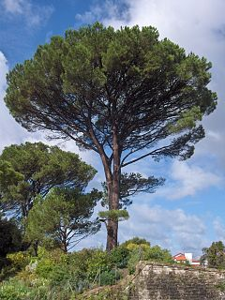  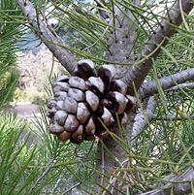 | 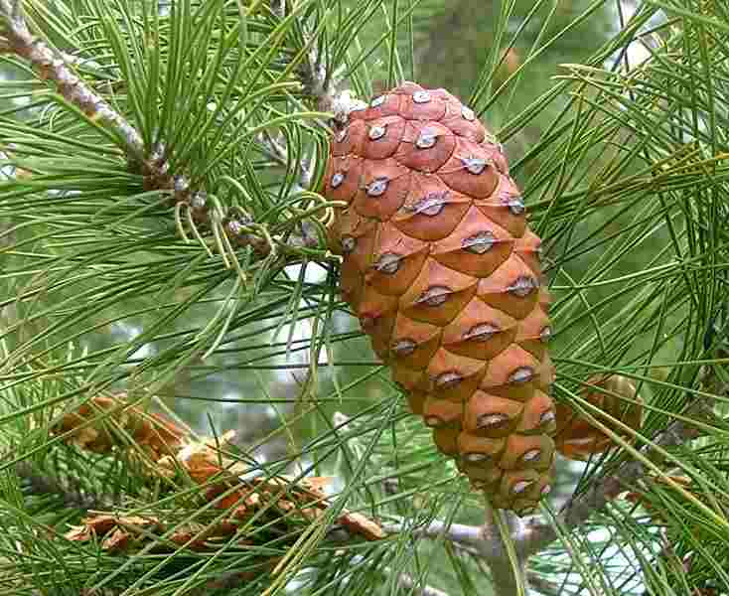  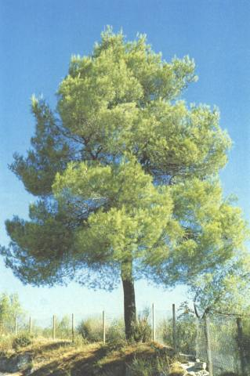
Nom popular: Pi pinyoner  Nom científic: Pinus pinea  Característiques: Pinya grossa i arrodonida, pinyons comestibles. Arbre de fulla perenne. | Nom popular: Pi blanc  Nom científic: Pinus halepensis  Característiques: Pinyes petites i allargades, l’arbre més comú d’Esparreguera. Arbre de fulla perenne.
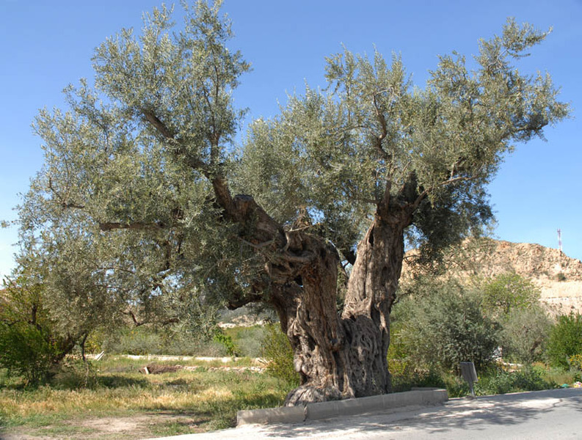  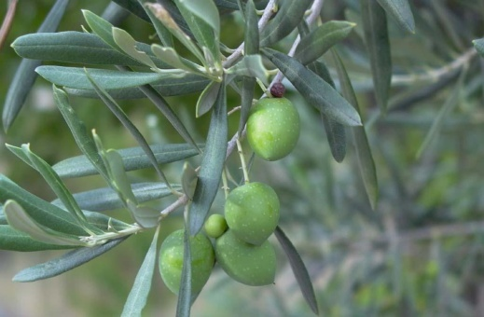 | 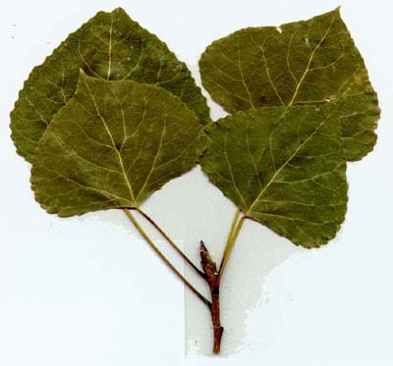  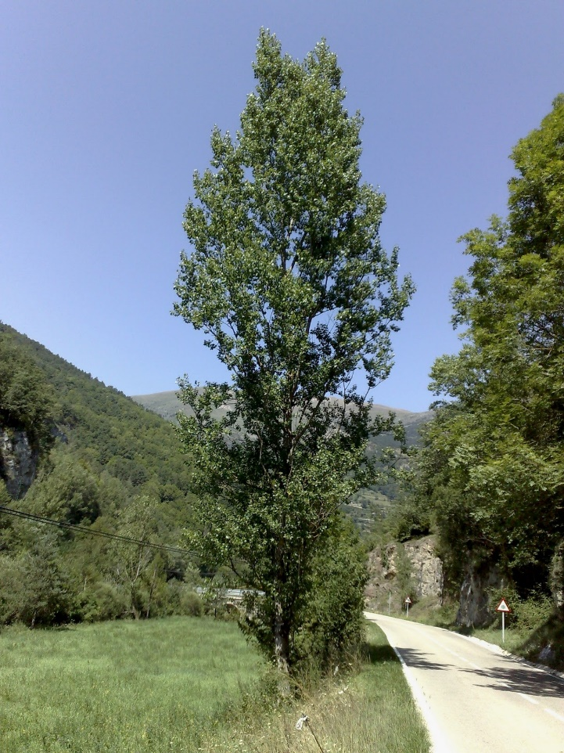
Nom popular: Olivera  Nom científic: Olea europaea  Característiques: amb el fruit, les olives, es fa oli. Arbre de fulla perenne. | Nom popular: Pollancre  Nom científic: Populus nigra  Característiques: viu prop dels rius o corrents d’aigua. Arbre de fulla caduca.
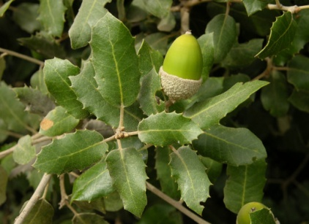  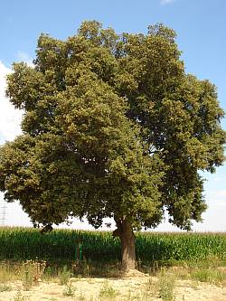 | 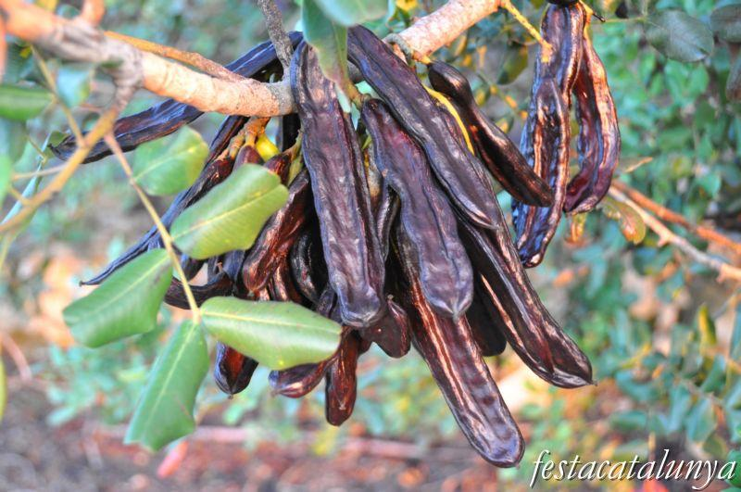  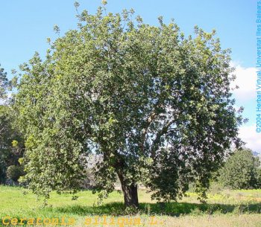
Nom popular: Alzina  Nom científic: Quercus ilex  Característiques: arbre de fulla caduca. El seu fruit és la gla. | Nom popular: Garrofer  Nom científic: Ceratonia siliqua  Característiques: arbre perenne.
Plantes arbustives
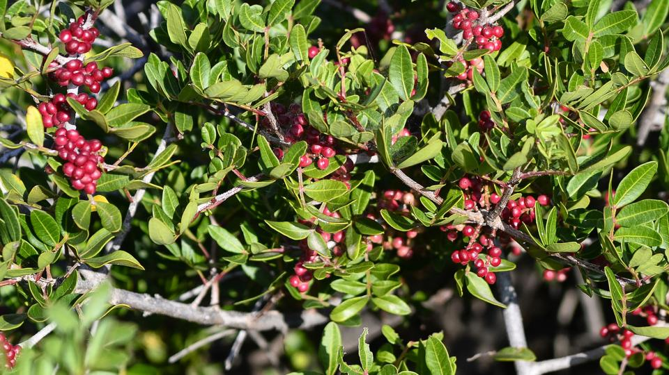 | 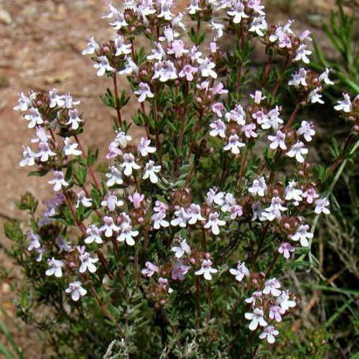  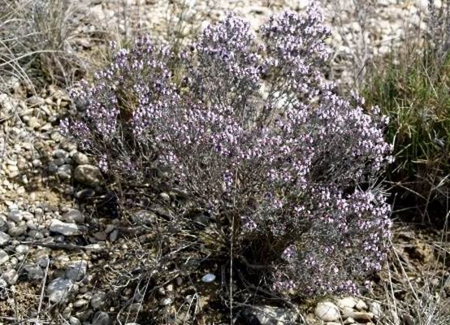
Nom popular: Llentiscle  Nom científic: Pistacia lentiscus  Característiques: nervis de les fulles molt marcat. Arbust de fulla perenne. | Nom popular: Farigola o timó  Nom científic: Thymus vulgaris  Característiques: espècie generalment baixeta. S’utilitza per fer infusions. Arbust de fulla perenne.

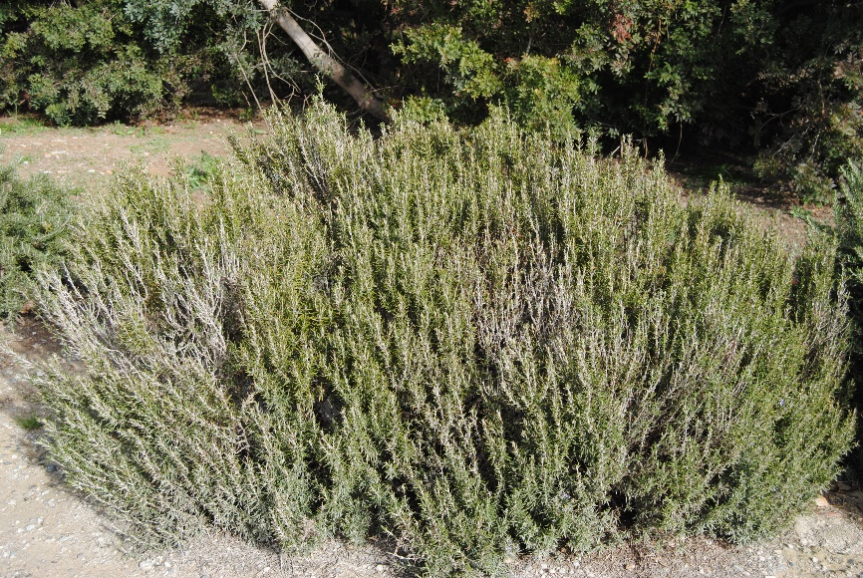  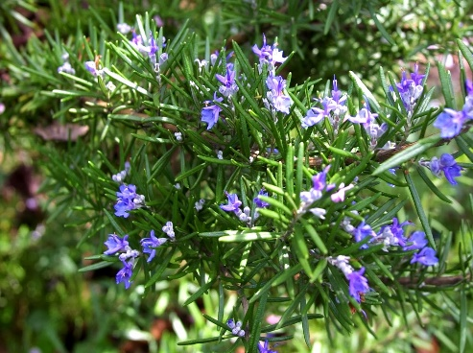 | 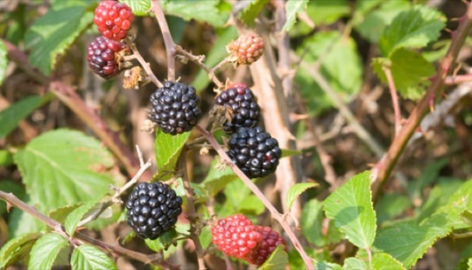  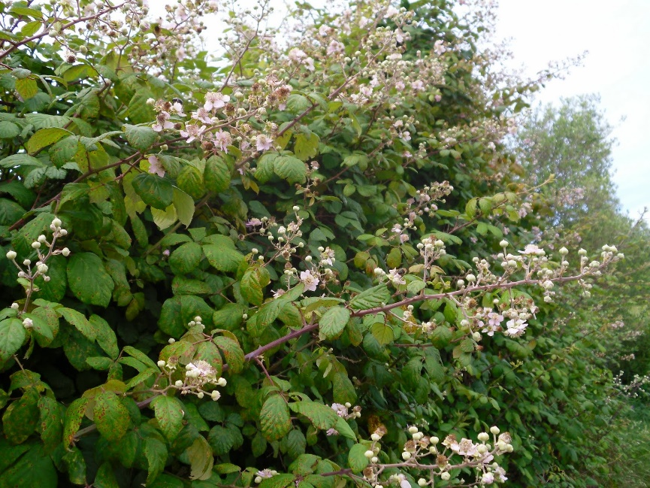
Nom popular: Romaní  Nom científic: Rosmarinus officinalis  Característiques: Olor característica. Floreix gairebé durant tot l’any. Arbust de fulla perenne. | Nom popular: Esbarzer  Nom científic: Rubus ulmifolius  Característiques: el seu fruit són les mores. Tija amb moltes fulles.
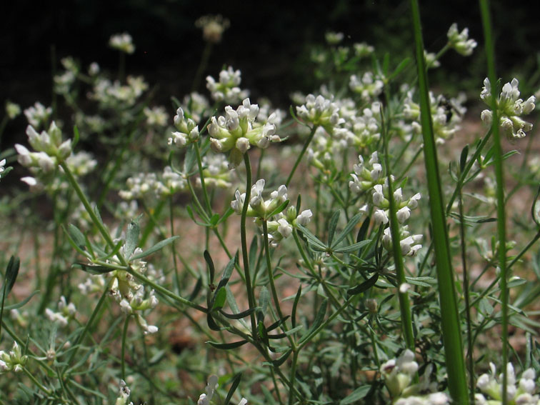 | 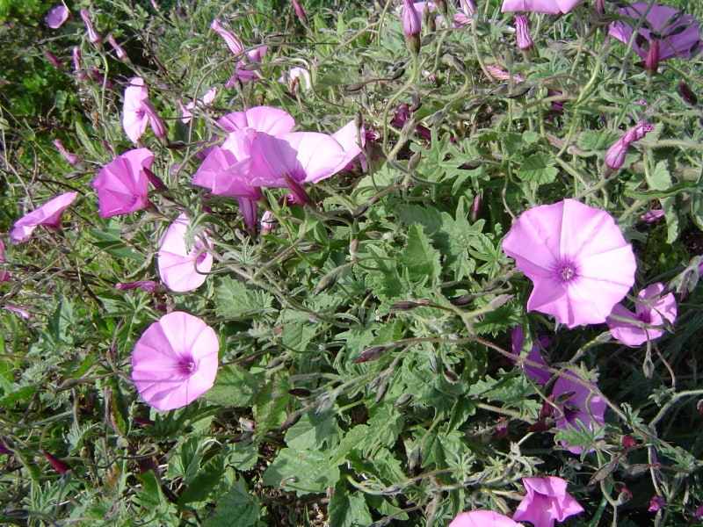
Nom popular: Botja d’escombra o botgeta banca  Nom científic: Dorycnium pentaphyllum  Característiques: antigament s’utilitzava per escombrar. | Nom popular: corretjola de serp  Nom científic: Convolvulus althaeoides  Característiques: flor en forma de campaneta. Resta a la vora de camins.
Plantes herbàcies

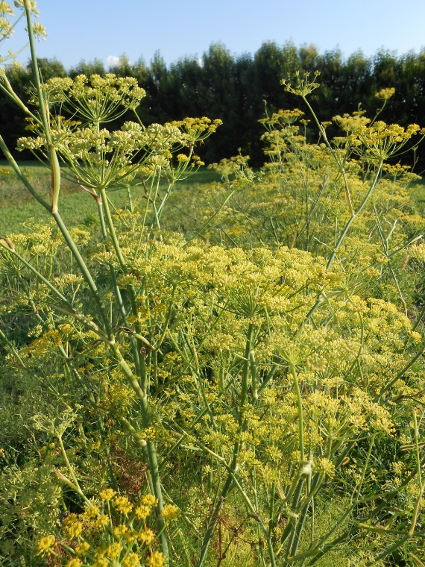 | 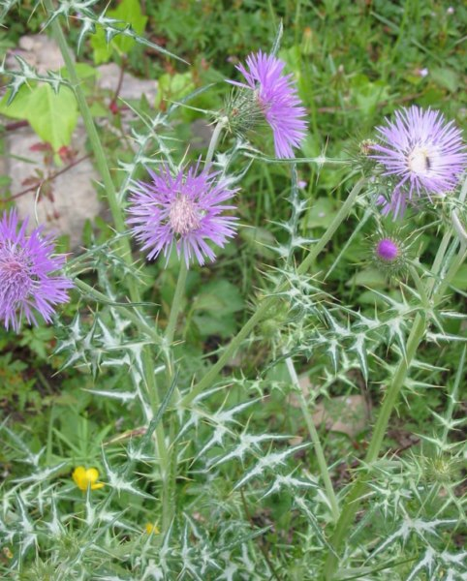
Nom popular: Fonoll  Nom científic: Foeniculum vulgare  Característiques: planta aromàtica. | Nom popular: Calcida blanca  Nom científic: Galactites tomentosa  Característiques: Creix vora de camins. Les fulles punxen, color blanquinós al centre. Flor lila en forma de punxes.

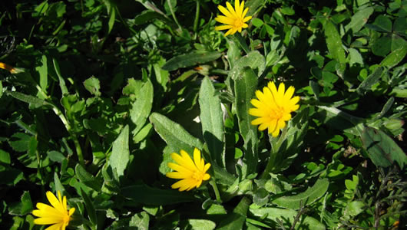 | 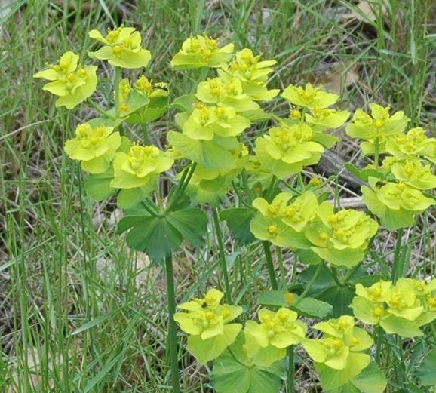
Nom popular: Calèndula silvestre  Nom científic: Calendula arvensis  Característiques: planta de poca estatura, un pam. Fulla en forma de llança. | Nom popular: Lleteresa de bosc  Nom científic: Euphorbia amygdaloides  Característiques: flor de fulla perenne.

FONTS DOCUMENTALS
- Projecte d’Educació Ambiental per a escoles i instituts de l’Ajuntament d’Esparreguera

- https://ca.wikipedia.org/wiki/Portada

